Một đôi vợ chồng đi chèo thuyền. Vốn lo xa, anh chồng bèn dạy vợ cách chèo.
- Em hãy cầm lấy mái chèo. Giả vờ như anh bị một cơn đau tìm bất thình lình, em hãy tự mình đưa thuyền vào bến nhé!
Cô vợ làm theo và thuyền cập bến an toàn. Tối hôm ấy, khi vừa về nhà, thấy anh chồng đang xem tivi, cô vợ nói:
- Anh yêu, giả vờ như em bị một cơn đau tim bất thình lình, anh hãy chuẩn bị bữa tối, dọn bàn ăn và rửa bát nhé!



Phóng viên phỏng vấn một cụ già:
- Thưa cụ, xin cụ cho biết vì sao cụ chưa bao giờ có ý định lập gia đình?
- Vô cùng dễ hiểu: Tôi thà suốt đời muốn cái mình không có còn hơn có cái mình không muốn!

Bà nọ gọi điện cho bác sĩ
- Tôi cầu xin ngài, bác sĩ! Chồng tôi đang trên đường đến chỗ ông để khám mắt. Xin ông làm ơn đừng cho chồng tôi đeo kính. Cuộc hôn nhân của chúng tôi kể từ 10 năm nay rất là hạnh phúc!

Vợ trưởng phòng hỏi chồng:
- Anh có nhớ ngày sinh của em không?
- Có chứ, ngày 15 tháng 7 chứ gì.
- Không đúng, vậy nó là ngày gì? - Cô vợ gằn giọng hỏi chồng.
- à, Anh nhớ ra rồi, đó là ngày sinh của...vợ giám đốc!



Bà vợ bực bội:
- Thật quá đáng! Tại sao anh không thể đơn giản hoá vấn đề khi nói chúng ta đã lấy nhau 25 năm rồi, mà cứ phải huênh hoang rằng: "Chúng tôi lấy nhau được một phần tư thế kỷ!"

Tan tiệc cưới, khách khứa đã về hết.
- Em yêu, em sẽ mãi yêu anh như hôm nay chứ?
- Dĩ nhiên rồi, anh yêu!
- Chúng ta sẽ mãi hạnh phúc như thế này chứ?
- Chắc chắn rồi!
- Và chúng ta sẽ có thật nhiều con với nhau, đúng không nào?
- Chắc chắn là không rồi nếu như chúng ta cứ tiếp tục đứng tán gẫu thế này!

Chồng ngồi trước máy tính, vợ cứ đi đi lại lại trong phòng. Chồng sốt ruột:
- Em làm gì vậy, tìm việc gì mà làm đi chứ!
- Làm sao có thể tìm được gì khác khi mà hai thứ đồ chơi mà em yêu thích thì lại đang chơi với nhau.

Một người hỏi nhà thôi miên:
- Ông thôi miên mọi người có khó lắm không?
- Cũng tuỳ. Dễ nhất là thôi miên các công chức. Chỉ cần bảo họ hãy nghĩ tới công việc ở sở là họ lập tức chìm sâu vào giấc ngủ.

Một bà tâm sự với bạn:
- Chồng tôi bỏ tôi thật rồi!
- Rồi ông ấy lại phải về với chị như những lần trước thôi, đừng lo!
- Chắc lần này ông ấy sẽ không về nữa vì ông ấy mang cả máy vi tính đi rồi!

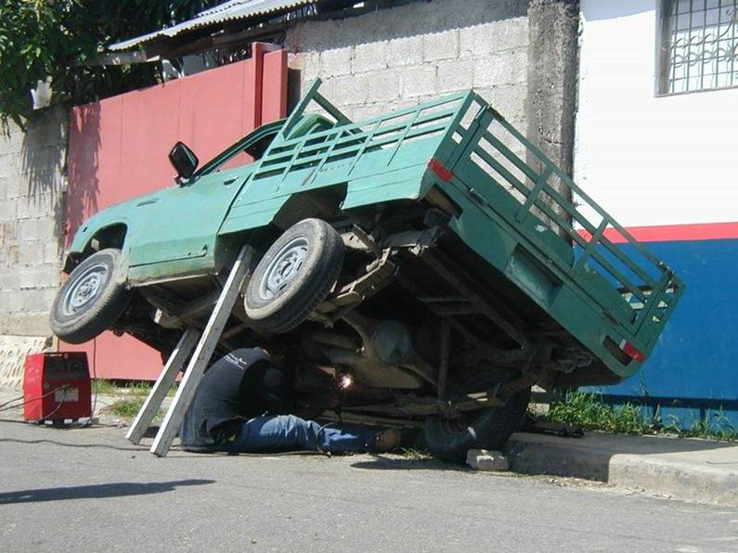
Liều 1

Bói Kiều
Có một ông hay đọc Kinh Thánh theo kiểu may rủi. Hễ giở trúng câu nào thì học ngay câu đó. Một hôm ông giở ra trúng Giăng 13:27c viết, "Sự ngươi làm hãy làm mau đi." Ông hớn hở giở tiếp thì gặp Ma-thi-ơ 27:5, ông đọc "Giu-đa liền trở ra, đi thắt cổ."

Ông nghĩ chẳng lẽ Chúa muốn dạy ông như thế. Xếp Kinh Thánh lại rồi giở ra lần nữa thì đọc trúng Lu-ca 10:33 "Hãy đi làm theo như vậy!"

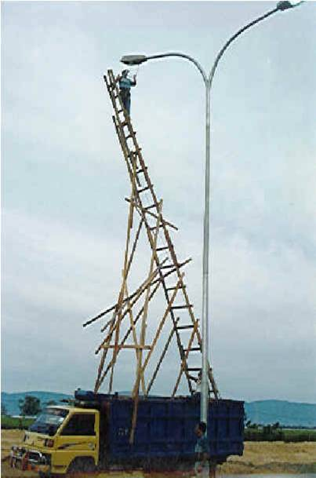
Liều 2

Mặc Cả Với Thần Chết
Bác sĩ đưa bệnh án cho bệnh nhân và nói:
- Tôi có tin xấu cho anh đây... Nếu không chữa trị, anh sẽ chết trong 6 tháng tới!
Bệnh nhân ngồi thừ ra suy nghĩ, mắt lo âu nhìn vào hoá đơn thanh toán, cuối cùng nói buồn thảm:
- Số tiền quá lớn...Có lẽ tôi đành cam chịu số phận. Trong 6 tháng tôi không thể kiếm ngần ấy tiền được.
- Vậy chúng ta sẽ tăng lên 9 tháng nữa nhé!

Yếu Đuối Nhất
Hai anh chàng nói chuyện với nhau:
- Cậu có biết khi nào người đàn ông yếu đuối nhất không?
- Không.
- Đó là khi một cô gái xinh đẹp âu yếm nói với anh ta: Anh thật là can đảm và mạnh mẽ.

Lái buôn treo trước cửa hiệu một tấm biển quảng cáo, trên đó có nhiều lỗi chính tả. Một người chỉ cho anh ta biết thì anh ta cười và giải thích:
- Tôi cố tình làm như thể để khách hàng tưởng tôi ngu và dễ bịp.

